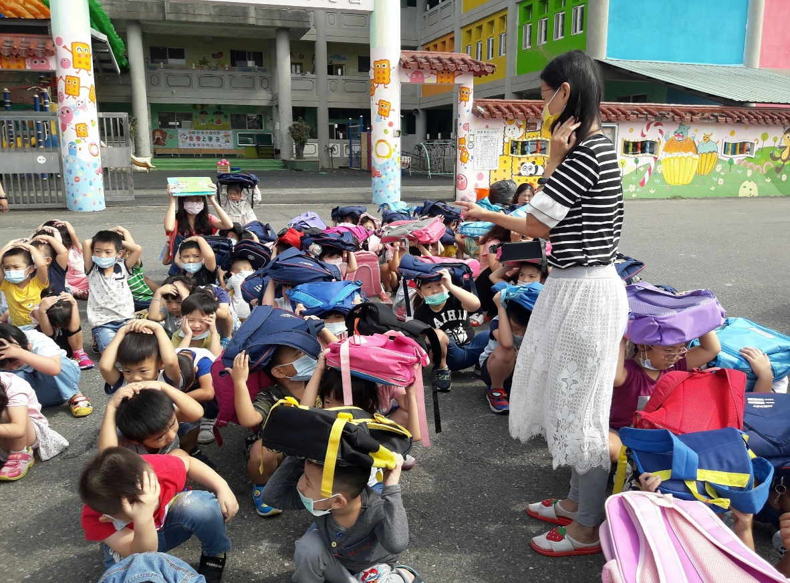
國家防災日地震演練：褒忠鄉立幼兒園
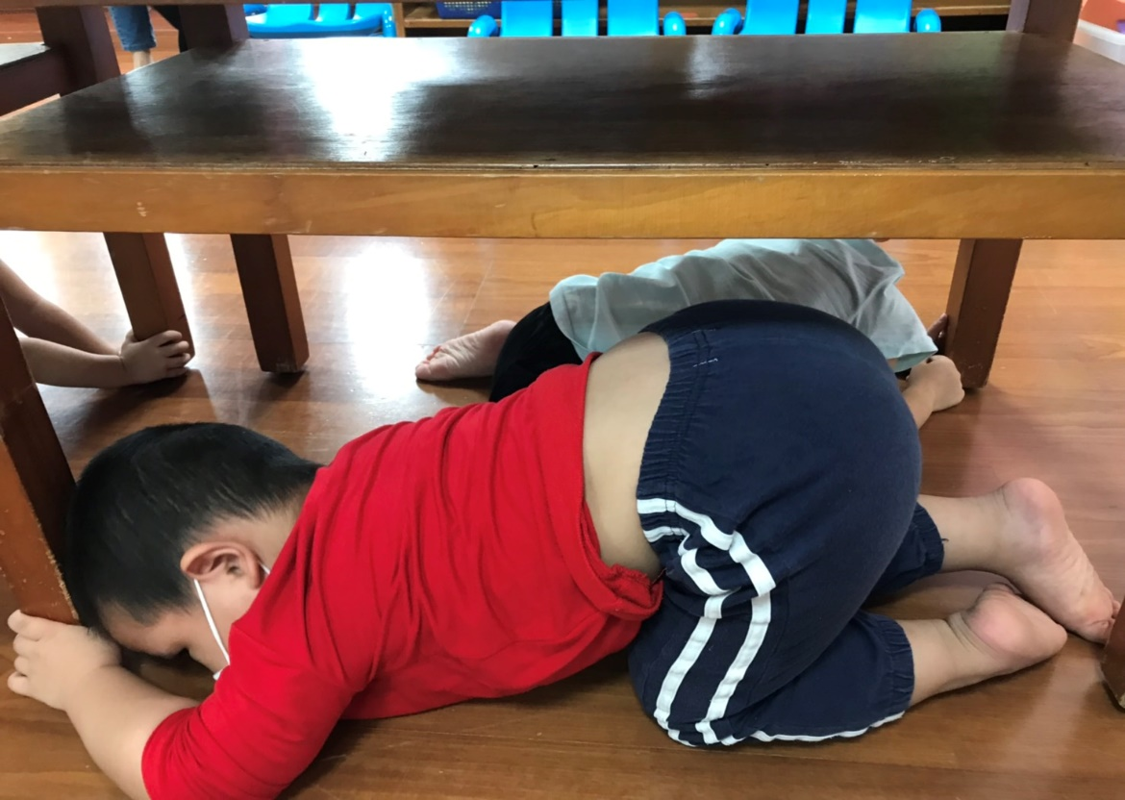
國家防災日地震演練：褒忠鄉立幼兒園

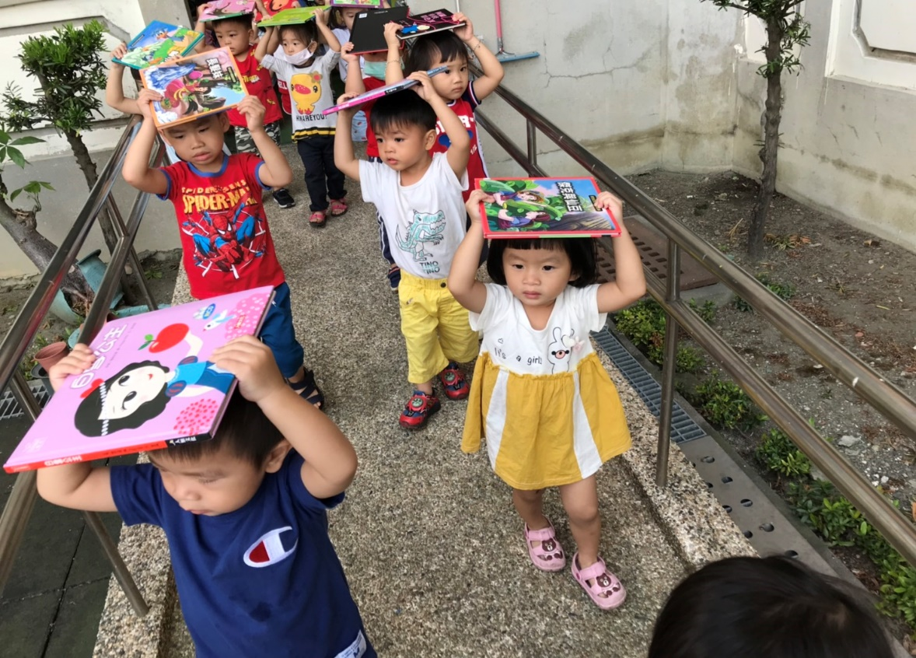
國家防災日地震演練：褒忠鄉立幼兒園
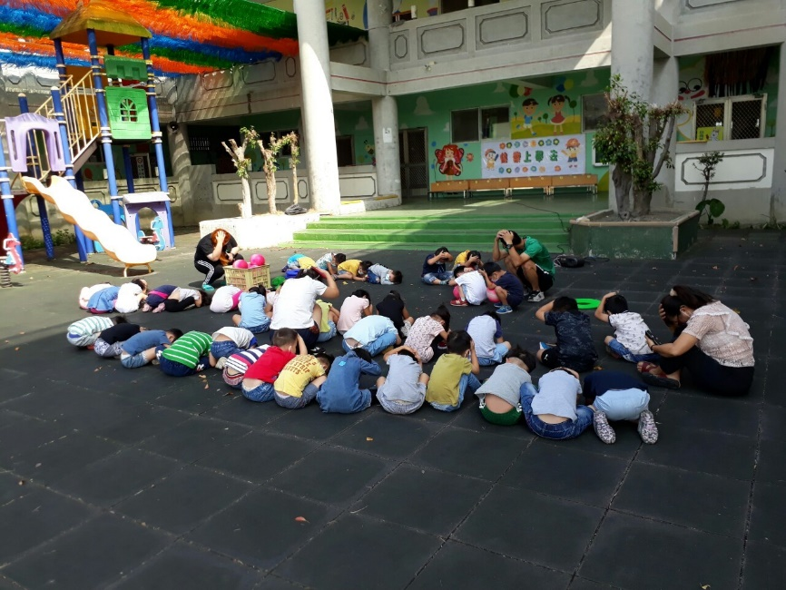
國家防災日地震演練：褒忠鄉立幼兒園

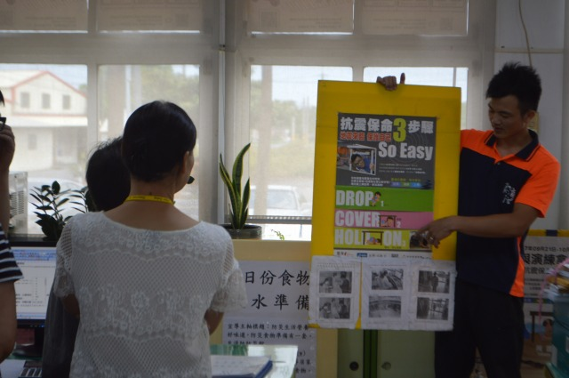
國家防災日地震演練：褒忠鄉公所
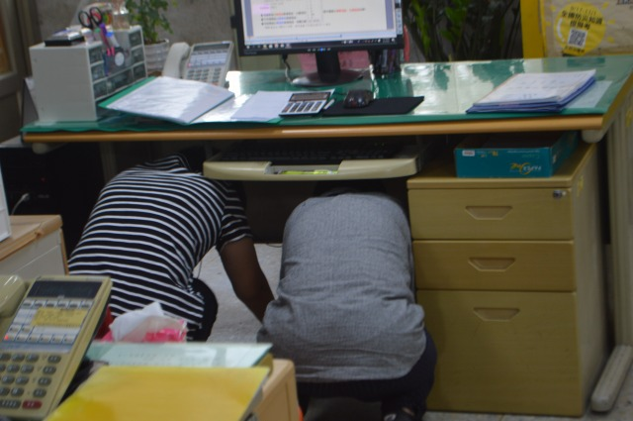
國家防災日地震演練：褒忠鄉立幼兒園

